**江苏省仪征中学2023-2024学年度第一学期高一数学学科作业**

**6.1 幂函数**

研制人：李生波 审核人：鲁媛媛（时长：45分钟）

班级：______姓名：________学号： 完成日期：

1．幂函数的图象过点(16,4)，则该幂函数的解析式是(　　)

A．*y*＝*x*－1 B．*y*＝ C．*y*＝*x*2  D．*y*＝*x*3

2．下列函数中，既是偶函数，又在区间(0，＋∞)上是增函数的是(　　)

A．*y*＝ B．*y*＝*x*－1 C．*y*＝*x*2 D．*y*＝*x*

3．函数*y*＝－1的图象关于*x*轴对称的图象大致是(　　)

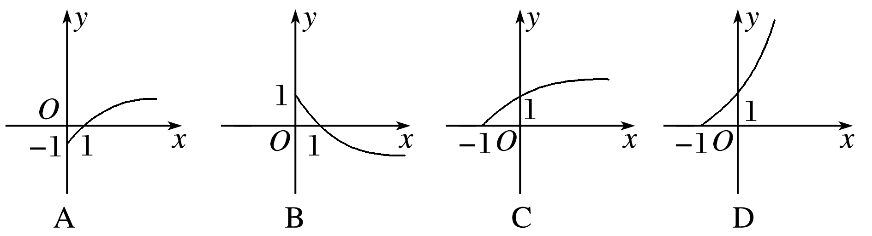

4．已知函数*f*(*x*)＝，若0<*a*<*b*<1，则下列各式中正确的是(　　)

A．*f*(*a*)<*f*(*b*)<*f*<*f* B．*f*<*f*<*f*(*b*)<*f*(*a*)

C．*f*(*a*)<*f*(*b*)<*f*<*f* D．*f*<*f*(*a*)<*f*<*f*(*b*)

5．(多选)已知幂函数*f*(*x*)的图象经过点，则幂函数*f*(*x*)具有的性质是(　　)

A．在其定义域上为增函数 B．在(0，＋∞)上是减函数

C．奇函数 D．定义域为**R**

1. 若函数*f*(*x*)是幂函数，且满足*f*(4)＝4*f*(2)，则函数*f*(*x*)的增区间为_____，*f*＝________.

7．课本P142 习题6.1 第3题

8．若幂函数*y*＝(*m*2－2*m*－2)*x*－4*m*－2在*x*∈(0，＋∞)上为减函数，则实数*m*的值是________．

9．已知函数*f*(*x*)＝(*m*2＋2*m*)·，*m*为何值时，函数*f*(*x*)是：

(1)正比例函数； (2)反比例函数； (3)幂函数．

10．课本P142 习题6.1 第2题

11．函数*f*(*x*)＝＋*b*－3是幂函数，则下列结论正确的是(　　)

A．*f*(*a*)>*f*(*b*) B．*f*(*a*)<*f*(*b*) C．*f*(*a*)＝*f*(*b*) D．以上都不对

**【拓展延伸】**

12．函数*y*＝*x*的图象是(　　)

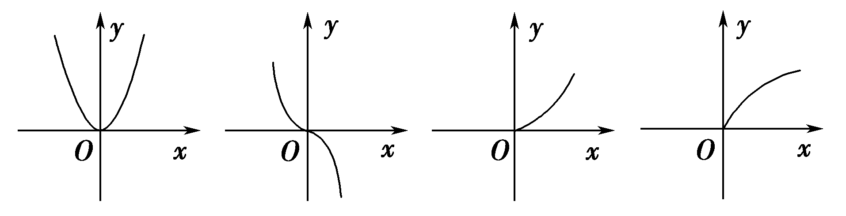

A　　　　B　　　　C　　　　　D

13．已知幂函数*y*＝*f*(*x*)经过点，

(1)试求函数解析式；

(2)判断函数的奇偶性并写出函数的单调区间；

(3)试解关于*x*的不等式*f*(3*x*＋2)＋*f*(2*x*－4)>0．